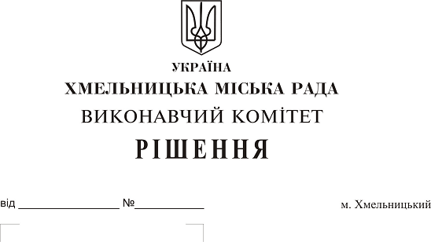
Про розгляд електронної петиції щодо підвищення зарплати працівникам дошкільних та позашкільних закладів освіти

До міської ради надійшла електронна петиція «Підвищення зарплати працівникам дошкільних та позашкільних закладів освіти».
Вивчивши питання зазначене в петиції слід зазначити що, постановою Кабінету Міністрів України від 10.07.2019 р. № 695 з 1 вересня 2019 року на 10 відсотків підвищено посадові оклади (ставки заробітної плати) деяких категорій педагогічних працівників, оплата праці яких здійснюється не за рахунок освітньої субвенції з державного бюджету місцевим бюджетам і яким не були підвищені на 10% посадові оклади з 1 січня 2018 року відповідно до постанови КМУ від 11.01.2018 р. № 22. Зокрема, це — педагогічні працівники закладів дошкільної, позашкільної освіти.
Постанова Кабінету Міністрів України від 10.07.2019 р.№ 695, якою внесено доповнення до постанови КМУ від 11.01.2018 р. № 22 «Про підвищення оплати праці педагогічних працівників» набрала чинності 14 серпня 2019 року.
Постановою установлено, що реалізація цієї постанови здійснюватиметься у межах затвердженого фонду заробітної плати на 2019 рік без компенсації видатків з державного бюджету місцевим бюджетам.
Відповідно роз’яснень Міністерства освіти і науки України, наданих у листі від 08.05.2018 р. № 1/11-5084, у випадку підвищення працівнику навчального закладу, установи освіти посадового окладу (ставки заробітної плати) за декількома підставами, передбаченими умовами оплати праці (наприклад, за педагогічне звання, тип навчального закладу, підвищення на 10 відсотків відповідно до постанови Кабінету Міністрів України від 11.01.2018 р. № 22 тощо), абсолютний розмір кожного підвищення визначається, виходячи з розміру посадового окладу (ставки заробітної плати) без урахування іншого підвищення.
В зв’язку з обмеженим фінансовим ресурсом міського бюджету по галузі освіта кошти на підвищення більше як на 10% посадового окладу працівникам дошкільних та позашкільних закладів освіти не передбачені.
Враховуючи вищевикладене, розглянувши електронну петицію «Підвищення зарплати працівникам дошкільних та позашкільних закладів освіти», відповідно до рішення четвертої сесії міської ради від 27.01.2016 року № 6 «Про внесення змін до Статуту територіальної громади міста Хмельницького та затвердження Порядку розгляду електронної петиції, адресованої Хмельницькій міській раді», керуючись Законом України «Про місцеве самоврядування в Україні», виконавчий комітет міської ради

ВИРІШИВ:

1. Відхилити електронну петицію «Підвищення зарплати працівникам дошкільних та позашкільних закладів освіти»
2. Направити відповідь про результати розгляду електронної петиції автору електронної петиції.
4. Оприлюднити інформацію про результати розгляду електронної петиції на офіційному сайті Хмельницької міської ради.
5. Контроль за виконанням рішення покласти на заступника міського голови Г. Мельник.

Міський голова О. Симчишин

